**LP#3: Web-based application programming (2)**

*Mã số:* LP#3-PHP-02 (*) *Loại:* Bài tập

*Môi trường:* PHP *Thời gian*: 8h

*Tiêu đề:* Các bài toán cơ bản trên PHP

Tài liệu này yêu cầu sinh viên thực hiện giải một số bài toán đơn giản trên nền ngôn ngữ lập trình PHP.

# **Yêu cầu bài toán**

**Bài 1 (10đ)**: Tạo một số nguyên n bất kì , tính tổng các chữ số trong n và in kết quả ra màn hình (VD: 123 = 1+2+3)

**Bài 2 (10đ)**: Tạo một số nguyên n bất kì , tính tổng các chữ số lẻ trong n và in kết quả ra màn hình (VD: 123 = 1+3)

**Bài 3 (80đ):** Cho mảng như hình:

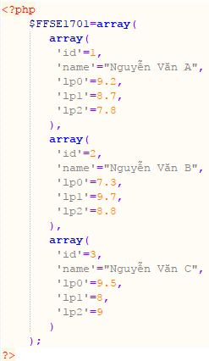

* + Câu a (20đ): Tạo bảng table với các cột là các key trong mảng FFSE1701
  + Câu b (20đ): Chèn thêm 1 cột “điểm trung bình” của các môn vào bảng trên
  + Câu c (20đ): Chèn thêm 1 cột “Xếp loại “ vào bảng trên với:
    - ĐTB < 5: Yếu
    - 5 < ĐTB <= 7: Trung bình
    - 7< ĐTB <= 8.5: Khá
    - ĐTB > 8.5: Giỏi
  + Câu d (20đ): Hiển thị họ tên người đó điểm trung bình cao nhất